win7x64下的redis安装与使用
先引用百度百科的一段话吧，具体可以到百科查看吧。
Redis是一个开源的使用ANSI C语言编写、支持网络、可基于内存亦可持久化的日志型、Key-Value数据库，并提供多种语言的API。从2010年3月15日起，Redis的开发工作由VMware主持。从2013年5月开始，Redis的开发由Pivotal赞助。
官方下载地址：http://redis.io/download，不过官方没有64位的Windows下的可执行程序，目前有个开源的托管在github上, 地址：https://github.com/ServiceStack/redis-windows 点击这个地方，下载文件并解压到自己的电脑目录下。
本文使用版本：redis64-3.0.501.zip
解压后目录如下：
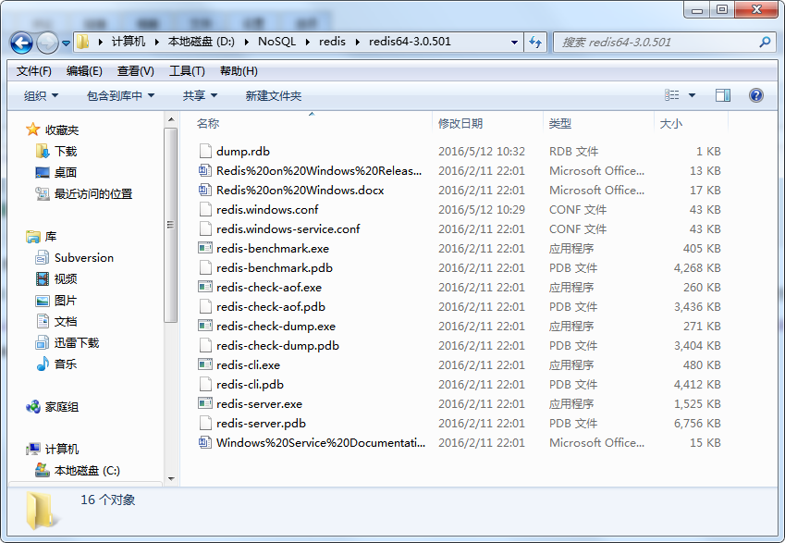

文件名 | 简要
redis-benchmark.exe | 基准测试
redis-check-aof.exe | aof
redischeck-dump.exe | dump
redis-cli.exe | 客户端
redis-server.exe | 服务器
redis.windows.conf | 配置文件

然后编辑redis.windows.conf文件，我看网上有的教程说编辑里边maxheap <bytes> ,但是3.x版本以后，修改的是 maxmemory <bytes>, bytes是字节，请自行换算，我这里改成maxmemory 1024000000。
其实这个地方可以不用设置，他描述上已经说了，redis会自动设置的。
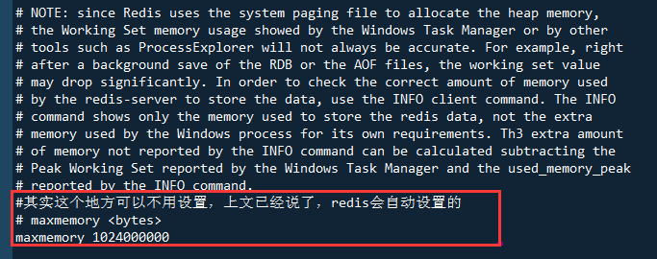
设置redis的密码：找到# requirepass foobared 改为 requirepass 我的密码 ，本机测试可不设置。
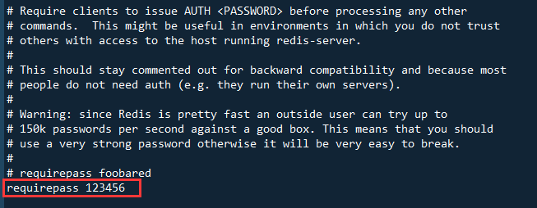

保存后打开redis的解压目录，shift+鼠标左键找到菜单上：在此处打开命令行窗口 或 自行运行cmd命令到此目录
命令如下：
redis-server.exe redis.windows.conf --maxmemory 200M
其中--maxmemory 200M是选填的，如果你配置文件redis.windows.conf中配置，这个就可以省去，如果没配置，这个可以加也可以不加，你开心就好。
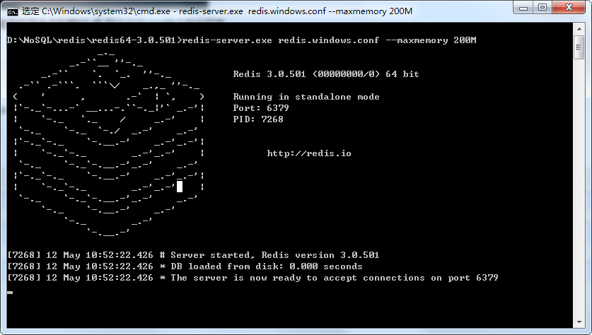
当出现此界面的时候，说明启动成功，监听端口6379,然后让我们测试一下效果吧
重新打开一个DOS界面，效果如下：
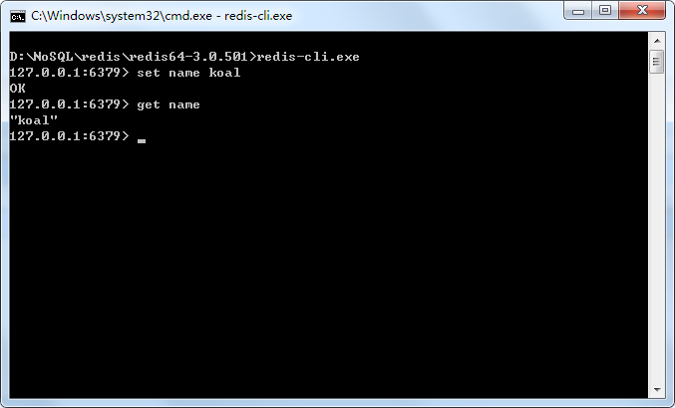
如果你设置了redis的密码，则需要在set之前执行auth 密码 命令，否则会提示(error) NOAUTH Authentication required.
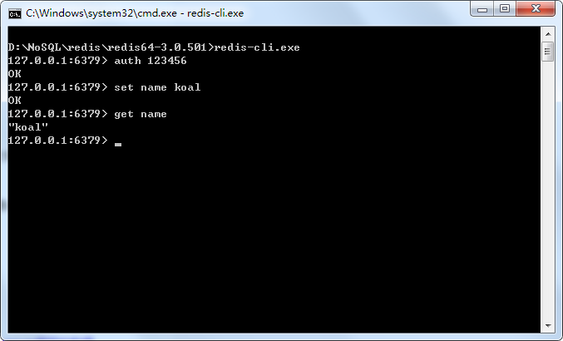
最后说一下将redis加到Windows服务中。首先还是要启动redis服务器端，然后在运行redis客户端，然后通过Windows的service-install命令，输入
redis-server --service-install redis.windows.conf --loglevel verbose
以后就可以使用win的服务启动，而不需要每次都要打开一个DOS界面启动了。
推荐redis技术阅读：http://www.cnblogs.com/hoojo/p/4466024.html
推荐redis桌面客户端：http://www.oschina.net/p/redis-studio

